Советник CHANNEL-MAN v. X.X
Советник Channel-ManXX это полуавтоматическая торговая система (ПАТС), реализация классической канальной стратегии в техническом анализе. Разработан средствами языка MQ4 для платформы MetaTrader. Обладает широким спектром настроек, позволяющим очень гибко подстраиваться под все виды пользовательских тактик, работать с любыми графиками, как на форексе, так и на фондовой бирже.

Советник TREND-MAN v. X.X
Советник Trend-ManXX это полуавтоматическая торговая система (ПАТС), реализация классической канальной стратегии в техническом анализе (на пробой уровней поддержки/сопротивления). Разработан средствами языка MQ4 для платформы MetaTrader. Обладает широким спектром настроек, позволяющим очень гибко подстраиваться под все виды пользовательских тактик, работать с любыми графиками, как на форексе, так и на фондовой бирже.
Общий принцип действия программы (Channel-man-xx).
В момент входа цены в область допуска около границы одной из фигур советник готов заключить сделку и ждет подтверждения а) разворота цены б) соответствия тренда направлению входа (при соответствующих коэффициентах). При выполнении перечисленных условий может быть совершена сделка внутрь канала.
Если цена пробивает фигуру на величину допуска, то фигура считается пробитой и больше не участвует в торговле. Пробитая фигура меняет цвет и свое имя с «C1» на «D1» и с «С2» на «D2», сбрасывается текстовая информация.
Если открытая сделка дает положительный результат, то советник может установить StopLoss в безубыток (при соответствующих настройках).
Введение сделки в безубыток является сигналом для 2 функций. а) Советник может осуществить дополнительную покупку лота при выполнении вышеуказанных условий б) Включается алгоритм TraillingStop – динамическое подтягивание уровня StopLoss в след за растущей прибылью.
Trailling Stop – реализован с помощью 3 различных алгоритмов. а) Попунктный б) процентный в) фиксированный
Уровень StopLoss может корректироваться советником по фракталам.
Совместная работа канального и пробойного советников
- Необходимо открыть графики 1, 2 или 3 валютных пар, такие на которых пользователю привычно работать либо четко прослеживаются каналы.
А) Методика построения каналов состоит в определении экстремумов на графике и построении через 2 однонаправленных вершины линии, вторая линия проводится параллельно первой через противоположную вершину.
Б) Еще более значимыми уровнями могут считаться горизонтальные линии, построенные через вершины графиков старших таймфреймов (временные интервалы свечей).

- На каждый график устанавливается канальный советник с настроенными коэффициентами.
- Выбираем в терминале один из старших таймфреймов. И с подсказкой или без нее, постепенно понижая таймфрейм выбираем максимально четкие каналы, и рисуем до 2 фигур на каждом графике. Я советую использовать периоды 4H, 1H, 30M.
- Теперь необходимо открыть точно такое же количество графиков, тех же самых валютных пар для пробойного советника и установить советник на эти графики.
- Для пробойного советника стараемся выбирать таймфреймы на шаг ниже, чем для канального. Начинаем с H1 и при необходимости можем дойти до 5M выбирая фигуру.
- Рисуем до 2х фигур на каждом пробойном графике. Рекомендую использовать горизонтальные уровни для пробойного советника.
- По мере необходимости, обычно утром и вечером, корректируем фигуры.

Руководство по установке.
Практически процесс настройки советника проще освоить на примере видеоролика на сайте www.robo-forex.org
- Запустите торговую платформу Metatrader (работает на терминале Metatrader4 любого ДЦ, однако встречаются частные случаи, требующие специальных настроек или даже корректировки кода), откройте рабочий график валютной пары, выберете необходимый таймфрейм, выберете в навигаторе в разделе советники приобретенный советник, присоедините его к графику (через контекстное меню правой мышки). В главном меню "разрешить советнику торговать" не забудьте поставить галочку.
- Если не возникло ошибок, в течение нескольких секунд советник по 3 опорным точкам строит вариант наклонного канала на текущем таймфрейме. Эти же 3 точки являются уровнями для отрисовки 3 горизонтальных уровней поддержки и сопротивления (все 5 уровней носят исключительно информационный характер). Иногда будет не лишним переключить таймфрейм. Ошибки, если они возникают, выдают свой код на вкладке терминала «Эксперты». В этом случае нужно описать автору программы суть проблемы по Email: stastrader@yandex.ru
- Если все нормально, осуществляем настройку коэффициентов программы соответственно Вашей тактики и таблицы коэффициентов (см. ниже).
- Каждый раз необходимо вручную рисовать фигуры - каналы фиксированной длинны с помощью инструмента «равноудаленный канал». на графике с явно выраженным каналом (по трем экстремумам или горизонтальные уровни по двум экстремумам) строим фигуру так, чтобы ее правый край был дальше, чем текущее значение времени (как бы заглядывая в будущее) и текущая цена не должна выходить за пределы верхней и нижней границы (рис.1). Другими словами текущая цена и время не должны быть за пределами фигуры (иначе фигура считается пробитой (по цене) или отработанной (по времени)).
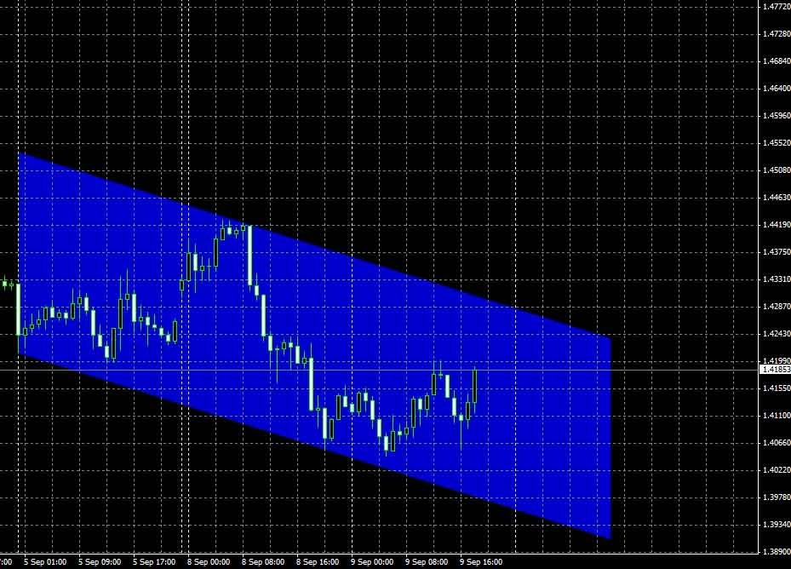
Рис.1
Наиболее значимыми являются фигуры нарисованные по старшему таймфрейму. Устанавливаем таймфрейм на H4 и постепенно понижая период выбираем наиболее подходящие варианты каналов. Каналы, предлагаемые советником – это всего лишь подсказки, пользователь может опираться на каналы предлагаемые советником либо строить фигуры на свой вкус. Горизонтальные каналы приоритетнее наклонных.
- Вызовите контекстное меню нарисованной Вами фигуры, для этого щелкните дважды левой кнопкой мыши на фигуре, появятся размерные метки в углах фигуры и нажмите правую кнопку мыши на одной из меток. Выберете «Свойства Channel». На вкладке «Общие» установите галочку «Рисовать объект как фон». Для рабочих фигур зарезервировано 2 имени «С1» и «С2» (в латинице). На вкладке «Параметры» уберите галочку с «Луч» (рис.2, рис.3).
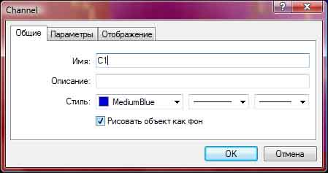
Рис.2
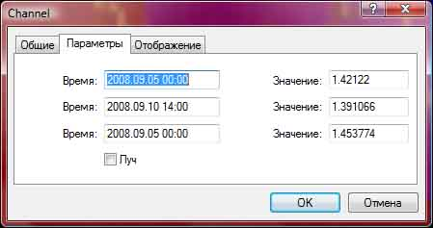
Рис.3
- Если все правильно сделано, автоматически отрисуются горизонтальные линии уровня допуска текущих цен для фигур. Автоматически рассчитаются параметры каналов и результаты отобразятся на экране в виде текста.
Советник может работать одновременно с двумя фигурами (С1 и С2) на одном графике. Графиков может быть неограниченное количество.
--------------------------------------------------------------
Внимание: Будьте внимательны во время коррекции канала при включенном советнике. Во избежание случайных срабатываний, рекомендую отключать советник когда корректируете фигуры.
Автоматические функции советника.
Внимание, функционал советника может усовершенствоваться в зависимости от версии.
На графике можно видеть, что границы каждой из нарисованных фигур пересекаются горизонтальными линиями голубого цвета – они показывают текущие значения уровней срабатывания (при вхождении цены в зону) верхних и нижних границ фигур (динамически изменяются). На графике отображается текстовая информация (Рис.5).
А. Первая строчка отображает Ширину канала «С1», выбранное значение TakeProfit, StopLoss, Dopusk в пунктах для этой фигуры.
Б. Вторая строчка отображает Ширину канала «С2», выбранное значение TakeProfit, StopLoss, Dopusk в пунктах для этой фигуры.
В. Третья строчка отображает значение тренда (будет описан далее).
Г. Четвертая строчка указывает, каким лотом будет открыта следующая сделка. Далее максимальное количество сделок, которое может быть открыто одновременно. Далее Множитель компенсации по системе Мартингейла – активируется, если предыдущие сделки были убыточны. Далее указывается максимальный лот, до которого советник будет наращивать лот по системе Мартингейла при последующих просадках.
Д. Пятая строчка информирует о сумме залога для данной валютной пары при выбранном лоте. И далее значение депозита, достигая которого лот по Мартингейлу уменьшается.
Е. Шестая и седьмая строчки показывают техническую информацию, которая может быть полезна при отладке программы.
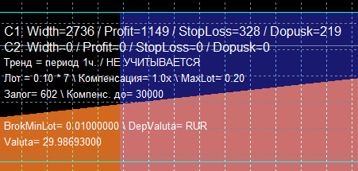
Рис.5
В случае, если цена выйдет за границы фигуры, по оси цены или времени, фигура перестает быть рабочей – перекрашивается в розовый цвет и меняет имя на «D1» и «D2» соответственно «С1» и «С2». Независимо от наличия активных фигур, открытые советником сделки до закрытия управляются полностью автоматически.
Управление настройками советника
Дважды щелкнув по пиктограмме в правом верхнем углу с изображением улыбающейся мордочки входим в меню настроек советника (Рис.6).
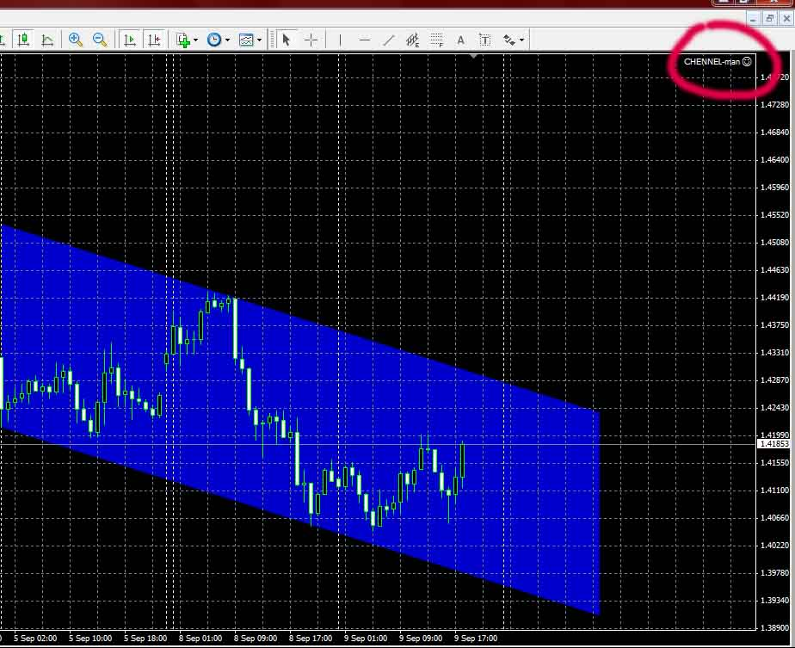
Рис.6
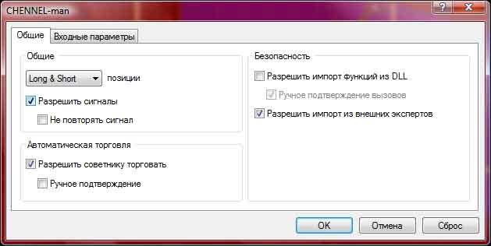
Рис.7
Расставив галочки на вкладке «Общие» как показано на рис.7. переходим на закладку «Входные параметры».
Таблица коэффициентов
Параметр | Описание | Рекомендуемые значения
BalanceOnLot | Начальный минимальный лот.  (В бесплатной версии фиксированный  лот = 0,1). | Минифорекс = 0,1  Микрофорекс = 0,01
MaxOrders | Максимально возможное количество одновременно открытых ордеров. Зависит от количества валютных пар, и наличных средств.  (С ростом размера лота автоматически уменьшается количество одновременно открытых лотов). | 6
TakeProfit | Параметр, определяющий цель прибыльной позиции (внутри канала). Измеряется в процентах от ширины канала. Например, значение TakeProfit=-0,5 это 50% ширины.  Альтернативно, если задано положительное значение, то измеряется в пунктах. Например, TakeProfit = 500, значит 500 пунктов. | -0,5
StopLoss | Параметр, определяющий фиксированную максимальную просадку (за пределами канала). Измеряется в процентах от ширины канала. Например, значение StopLoss =-0,15 это 15% ширины.  Альтернативно, если задано положительное значение, то измеряется в пунктах. Например, StopLoss = 100, значит 100 пунктов. | -0.15
Dopusk | Параметр, определяющий зону срабатывания вблизи границы канала, в которой советнику можно совершать сделку (внутри канала). Измеряется в процентах от ширины канала. Например, значение Dopusk =-0,1 это 10% ширины. Если цена войдет в 10% зону вблизи границы, при отсутствии препятствующих условий, откроется сделка. Соответственно BUY около нижней , SELL около верхней границы фигуры.  Альтернативно, если задано положительное значение, то измеряется в пунктах. Например, Dopusk = 100, значит 100 пунктов. | -0.1
NoLoss | Параметр, позволяющий подтянуть уровень StopLoss в безубыток. Измеряется в пунктах либо процентах, но не от ширины канала, а от значения максимального профита (т.е. OrderTakeProfit - OrderOpenPrice).  Если текущая сделка достигла заданного положительного значения NoLoss, уровень StopLoss для сделки переставляется за уровень цены открытия сделки. Срабатывание этого параметра активизирует функцию подтягивания цены TraillingStop. Недостижимое значение этого параметра отключает срабатывание трейлинга (связка 1).  Альтернативно, если задано положительное значение, то измеряется в пунктах. Например, NoLoss = 100, значит 100 пунктов. | -0,5
NoLoss2 (скрыто, фиксировано) | Параметр позволяющий подтянуть уровень StopLoss в безубыток. Срабатывает аналогично NoLoss, но только если есть возможность докупить дополнительный лот (является функцией докупки). Срабатывая, обеспечивает безубыток уже открытой сделки.  Если NoLoss2 =0, то NoLoss = Минимальному уровню стопа. | 0
StartTrailing | (связка 1) – параметр определяющий начало подтягивания цены. Измеряется в процентах от значения максимального профита (т.е. OrderTakeProfit - OrderOpenPrice). Например, значение StartTrailing = -0,7 это 70% ширины. Если цена преодолеет 70% ширины максимального профита, значение StopLoss подтянется на величину BrokMinStop (скрыто).  Альтернативно, если задано положительное значение, то измеряется в пунктах. Например, StartTrailing = 100, значит 100 пунктов. | -0.7
Voshod | Если значение этого параметра равно нулю, то советник будет совершать сделки в восходящем канале только BUY, в нисходящем только SELL. Если значение отлично от 0, то сделки совершаются от границ канала в обе стороны. | 1
PeriodsK | Определяет таймфрэйм на котором работает условие связки №3. Период на котором с помощью двух осцилляторов определяется наличие разворота цены. | 5
MA1 | Первая скользящая средняя.  Условие для Buy (MA1>=MA2)  Условие для Sell (MA1<=MA2) | 1
MA2 | Вторая скользящая средняя.  Условие для Buy (MA1>=MA2)  Условие для Sell (MA1<=MA2) | 3
PeriodsT | (связка 2) – Таймфрэйм тренда. Этот параметр пытается определить динамику движения валютной пары.  (PeriodsT=60) –это часовые,  (PeriodsT=240) –это четырехчасовые, (PeriodsT=1440) - дневные свечи.  Связан с параметрами Envelopes и Deviates и Envelopes2 и Deviates2.  Для связки №2 применительно условие – если быстрая лента находится внутри медленной то тренд не определен. Если выше, то восходящий, если ниже, то нисходящий. Соответственно в восходящем – только покупка. В нисходящем, только продажа. В неопределенном и покупка и продажа.  Указанные в примере рекомендованные параметры связки2 отключают данную функцию с целью увеличения количества открываемых сделок. | 60
Envelopes | (связка 2) – Один из параметров стандартного индикатора Envelopes (равноудаленные скользящие средние) - период равноудаленных скользящих. Связан с параметром PeriodsT и Deviates. Играет роль быстрой скользящей ленты.  Условие восходящий тренд: (EnvelopesDown>=Envelopes2Down)  Условие нисходящий тренд: (EnvelopesDown>=Envelopes2Down) | 100
Deviates | Deviates (связка 2) – Параметр определяющий степень удаленности двух скользящих относительно исходной скользящей средней. Связан с PeriodsT и Envelopes. | 0.2
Envelopes2 | (связка 2) – Один из параметров стандартного индикатора Envelopes (равноудаленные скользящие средние) - период равноудаленных скользящих. Связан с параметром PeriodsT и Deviates2. Играет роль медленной скользящей ленты.  Условие восходящий тренд: (EnvelopesDown>=Envelopes2Down)  Условие нисходящий тренд: (EnvelopesDown>=Envelopes2Down) | 100
Deviates2 | (связка 2) – Параметр определяющий степень удаленности двух скользящих относительно исходной скользящей средней. Связан с PeriodsT и Envelopes2. | 0.2
Compens_On | (связка 4) – Множитель лота для функции Мартингейла  (Может быть дробным)  С увеличением размера лота советник автоматически уменьшает множитель | 2
CompensPoints | (связка 4) – Порог просадки в пунктах, который позволяет функции Мартингейла увеличить лот (в пунктах) | 200
MaxLotPeremen | (связка 4) – Определяемое пользователем значение депозита, достаточное для открытия сделки в 1 лот. (В долларах). Необходимо для определения порога (максимального лота) наращивания лота по Мартингейлу.  Другими словами – агрессивность алгоритма Мартингейла | 6000
UseChannel | Использовать автоопределение каналов.  Если UseChannel= 0, то не использовать  Если UseChannel= 1, то использовать | 1
BarsForFractal | Минимальное количество баров между соседними фракталами. Чем больше, тем шире канал. | 20
BarsBeforeChangeChannel | Количество баров необходимое для подтверждения формирования фрактала. Чем меньше тем быстрее перестраиваются каналы и тем менее точны.  Классически принято считать фрактал сформировавшимся после третьего бара. | 3
Stop_Loss_Chain | Процентное значение просадки одной сделки от депозита, которое обрывает цепь наращивания лота (обрыв цикла Мартингейла), возвращая лот к первоначальному значению. | 15
MedExtremFig | Функция не используется
MedShift | Функция не используется
SecsBetweenOpenOrders (скрыто) | Минимальное количество секунд между открытиями ордеров. | 60
SecsBetweenCorrectOrders (скрыто) | Минимальное количество секунд между коррекцией ордеров. | 10
ColorSet | Установка цветовой схемы  1-черная цветовая схема  0-белая цветовая схема | 1
TechInfo | Отображение технической информации, необходимой только на этапе отладки работы программы  1-тех. информация включена  0- тех. информация отключена | 1

Описание работы некоторых функциональных связок

СВЯЗКА2 -Подтверждение разворота цены

PeriodsK (связка 2) – Определяет таймфрэйм на котором работает условие связки №2.
PeriodsK=1, 5, 15, 30, 60
MA1 (связка 2) – Быстрая скользящая средняя. Цена открытия текущего бара.
MA1=1
MA2 (связка 2) – Средняя скользящая средняя
MA2=2…10
Задача связки обнаружить подтверждение разворота цены около границы канала «С1» или «С2». Если в области допуска на выбранном таймфрэйме (PeriodsK) быстрая скользящая пробивает среднюю, формируя «крючок», это служит сигналом к совершению сделки.

Если MA1=MA2, то условие связки №2 игнорируется и подтверждение отбоя от стенки не учитывается.

СВЯЗКА3 - Определение тренда
PeriodsT (связка 3) – Таймфрэйм тренда. Эта связка пытается определить тренд на высоких таймфрэймах. (PeriodsT=60) –это часовые, (PeriodsT=240) - четырехчасовые свечи.
PeriodsT= 30, 60, 240, 1440
Envelopes (связка 3) – «быстрая лента» Один из параметров стандартного индикатора Envelopes (равноудаленные скользящие средние) - период равноудаленных скользящих. Связан с параметром PeriodsT и Deviates.
Envelopes=1…50
Deviates (связка 3) – «быстрая лента» Параметр определяющий степень удаленности двух скользящих относительно исходной. Связан с PeriodsT и Envelopes.
Deviates=0,1 …3
Envelopes2 (связка 3) – «медленная лента») Один из параметров стандартного индикатора Envelopes (равноудаленные скользящие средние - период равноудаленных скользящих. Связан с параметром PeriodsT и Deviates.
Envelopes2=20…200
Deviates2 (связка 3) – «медленная лента» Параметр определяющий степень удаленности двух скользящих относительно исходной. Связан с PeriodsT и Envelopes.
Deviates2=0,1 …3

Для связки №3 применительно условие – если Envelopes= Envelopes2 и Deviates= Deviates2, то разрешены сделки и на покупку и на продажу. (по умолчанию)

Наглядно работа связки №3 представлена на рисунке 9. Используются 2 индикатора Envelopes. Если «быстрая» Envelopes1 находится над «медленной» Envelopes2 (зеленая заливка), то тренд считается восходящим. И разрешены только ордера на покупку (Buy). И наоборот, если находится ниже (красная заливка), то разрешены только ордера на продажу (sell).
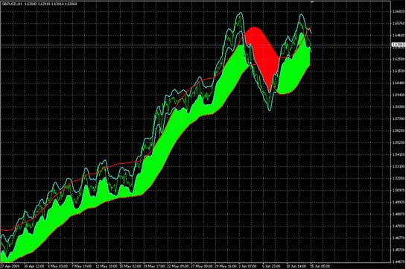
Рис.9

